基于ROS系统的助手机器人
软件设计说明书
SDD103
1.5-20200519
分工说明
小组名称 | 肝，机器人也得肝
学号 | 姓名 | 本文档中主要承担的工作内容
17373151 | 林涵群 | 3 数据库设计 4 体系结构设计 5.7 语音识别 5.8 语音播报 6.1 指令分析模块 6.6 语音输入获取模块
17373166 | 李振宇 | 5.3 SLAM建图 5.4 导航 6.2 建图模块 6.3 导航模块
17373176 | 叶静波 | 2.需求概述 5.1用户界面 5.2 数据库访问接口 6.5数据库查询模块
17373168 | 蔡文锐 | 5.5 Kinect2桌面物体检测 5.6 机器臂控制 6.4 物体抓取模块

版本变更历史
版本 | 提交日期 | 主要编制人 | 审核人 | 版本说明
1.0 | 20200420 | 林涵群 | 李振宇，叶静波，蔡文锐 | 第一次提交版本
1.1 | 20200507 | 林涵群 | 李振宇，叶静波，蔡文锐 | 少许错误修改
1.2 | 20200512 | 叶静波 | 李振宇，林涵群，蔡文锐 | 迭代修改数据库和UI设计部分，增加详细设计
1.3 | 20200519 | 李振宇 | 林涵群，叶静波，蔡文锐 | 修改Slam部分详细设计  修改导航接口设计  细化导航详细设计
1.4 | 20200519 | 蔡文锐 | 林涵群，叶静波，  李振宇 | 修改物品检测接口设计  物品抓取详细设计增加一条异常处理
1.5 | 20200519 | 林涵群 | 李振宇，叶静波，蔡文锐 | 修改语音输入获取模块，增加语音播报模块详细设计

1 范围

项目概述
近年来，我国人口老龄化趋势增加，年轻劳动比例在减少，为了减少生活中不必要的麻烦，给人类带来方便——忙于工作疏于对家人的照顾，人力成本日趋变高，服务类型的智能机器人正在迅速发展。智能机器人已经在“行”——路径规划、自主移动和取放物品，“食”——智能充电和休眠，“说”——语音识别和播报，“观”——感知周围环境等方面取得进展。目前我们小组计划推出泛用性助手机器人来满足这一部分市场需求并作出突破和更新：该泛用性助手机器人可以通过指定语音和触控操作，播报天气情况，帮忙搬运重物来满足用户生活上的便捷性，同时该机器人也可帮助独居者和个人工作者搬运大件家具、器材，提醒日常生活，具有优秀的泛用性。

文档概述
文档的主要用途如下：
- 明确系统的体系结构和各部分的详细设计，使后续的开发有明确的方向。
- 提高开发过程的可见度，实现对软件开发的工程管理。
- 作为后续测试，维护，扩展的可参考信息。
文档主要有以下几个部分：
- 数据库设计
- 体系结构设计
- 接口设计
- 详细设计

术语和缩略词
启智ROS机器人，SDD-软件设计说明，SRS-软件需求规格说明书
UI：User Interface用户界面接口，SQL sever：数据库查询语言，ODBC：Open Database Connectivity

引用文档
SRS-软件需求规格说明书

需求概述
（1）根据权限位区分管理员以及用户
（2）用户：修改资料、语音输入系统支持的特定命令、用户根据界面提示和选项选择相应命令：
“天气预报”，“朝目标x移动”，“抓取”，“放置”
（3）管理员（开发人员）：对系统进行更新扩展
（4）系统具有的功能：用户特定命令的识别、语音播报天气、界面提示信息、自主导航、躲避障碍、取放物品
（5）异常处理：识别命令是否合法，不合法提示请重新输入或返回；自主导航失败自行重试构建地图；无法识别目标物品提示重试；无法抓取，提示重试；无法联网获取天气，重试联网；
（6）数据库系统：数据管理和交流，与识别的指令对接。

数据库设计

用户信息
用户信息主要用于用户的注册、登录以及在对机器人发出指令时判断其是否有权限。每个用户有一个唯一的编码NO，用户ID是对每个用户的唯一标识，用Integer型变量表示。在用户注册后，用户ID自动生成且不可修改。用户名和密码均为String型变量，每个用户均有权修改自己的用户名和密码。权限为Bool型变量，值为1代表该用户是管理员，值为0代表该用户是普通用户。只有管理员有权限修改该权限。图3.1用数据表的方式表示了该数据库设计。
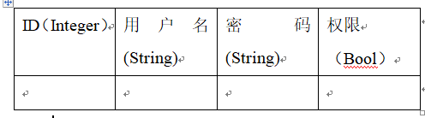
表3.1 用户信息数据库设计

语音指令集
语音指令集储存了指令和其对应的用户语音识别关键词，主要用于语音识别模块。每条指令也有唯一的NO，图3.2表示了该数据库的设计。
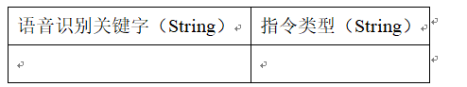
表3.2 语音指令集数据库设计
其中语音识别关键字是一个英文单词，并且在语音识别模块的关键字列表中。一个语音识别关键字只能对应一个指令类型。

互联网获取的天气信息
互联网的天气信息主要用于语音播报。当ROS智能机器人系统启动时，会从网络上获取最近两天的全国天气信息并存入数据库。每条信息都有唯一的NO，使用日期和时间作为码，它和它对应的天气数据均为String类型变量。图3.3为互联网天气信息的数据表。
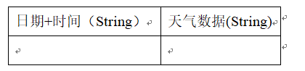
表3.3 互联网天气信息数据表
3.4 任务数据
用户在使用机器人系统时，可新建任务操作，机器人可根据相应的指令执行任务；数据库系统对已创建的历史任务进行保留，方便用户查看历史。任务表有IS_FINISHED标志位表示任务是否已经完成了，TIME字段用来表示创建的时间；主键是任务表的NO, 外键是用户表(O_U_NO) 和指令表(O_I_NO)的NO。
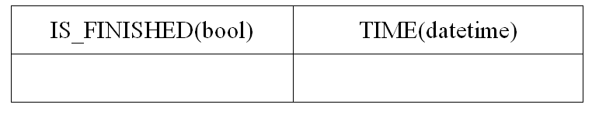
表3.4 任务数据库表设计

体系结构设计

软件体系结构
总体设计采用调用返回体系结构，从ROS机器人分析并执行指令的角度出发，逐步细化每一个子功能。系统的软件体系结构如图4.1。
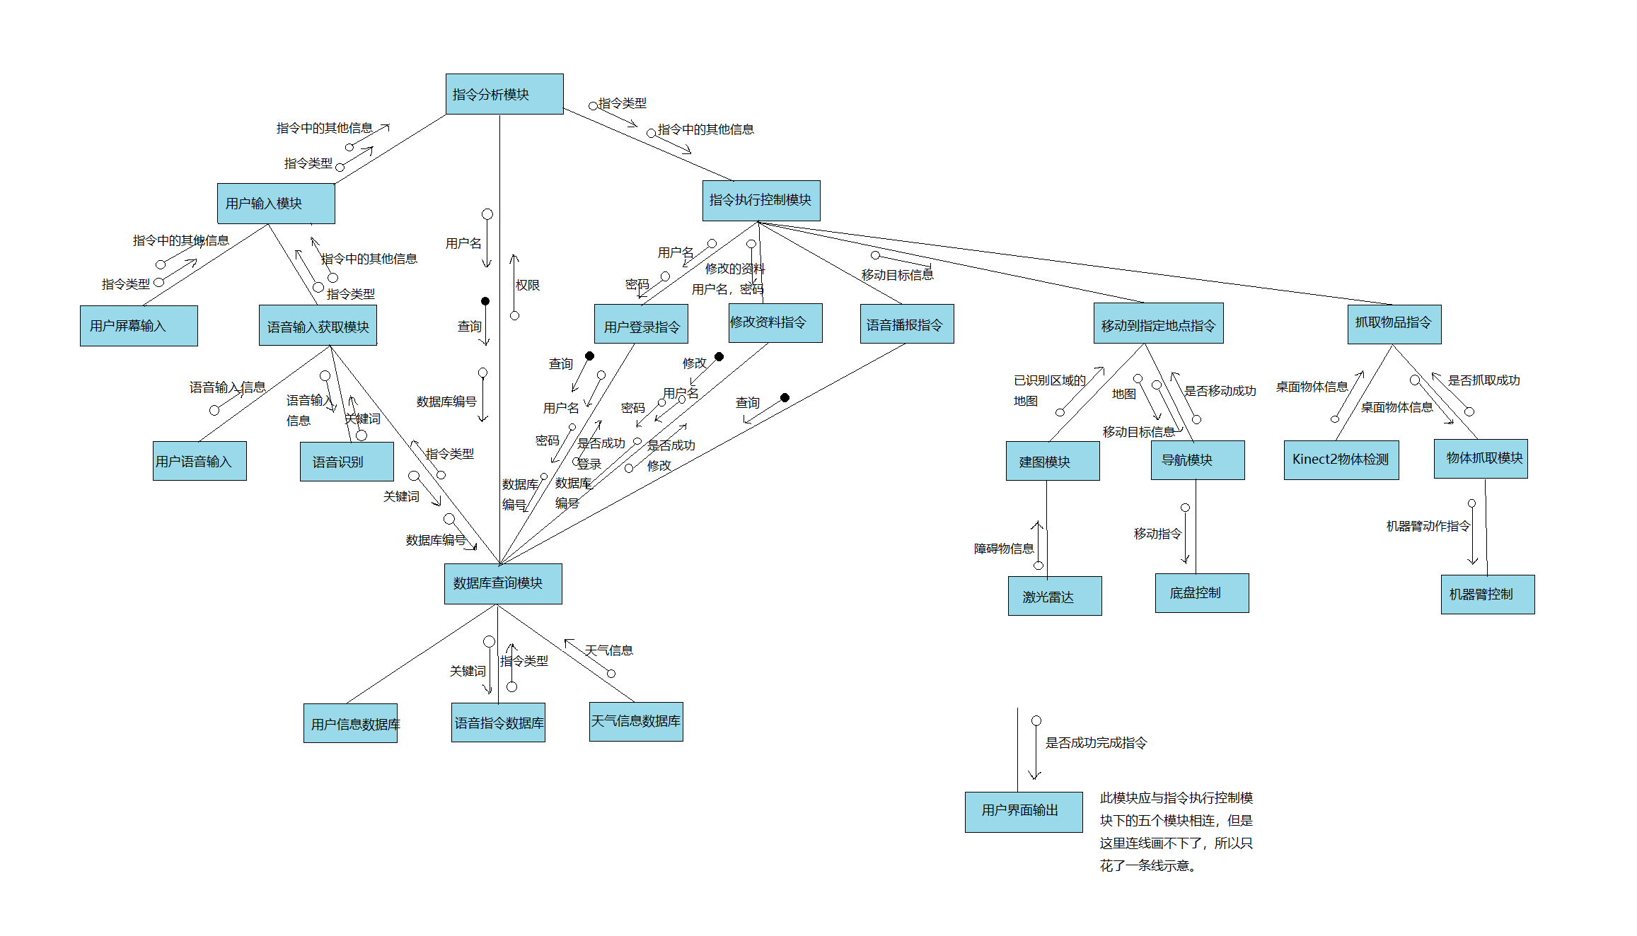
图4.1 系统软件体系结构
在系统的软件体系结构中，指令分析模块是最核心的模块，相当于机器人的控制中心，负责从用户处获取指令和其相关信息，然后启动指令执行模块调动机器人的响应动作。用户输入指令时，该模块开始运行，先后调用指令获取模块和指令执行模块。
在用户输入过程中，软件系统通过用户界面和语音识别这两个用户接口，从用户繁杂的输入信息中提取并转化为有用的，可以被指令分析模块理解的信息并传递。
在指令执行过程中，指令执行模块根据指令类型将指令转发到对应的执行子模块中，这些子模块最终将调用系统的软硬件接口，使机器人对用户的指令做出相应应答。
调用返回体系结构的设计保证了系统功能的完整性，提高了系统对相应指令的处理能力，同时这个体系结构可以用于任何应用ROS的机器人系统，拥有较高的系统可移植性。

各模块之间的关系
用图4.2表达了在体系结构之中各模块之间的关系。
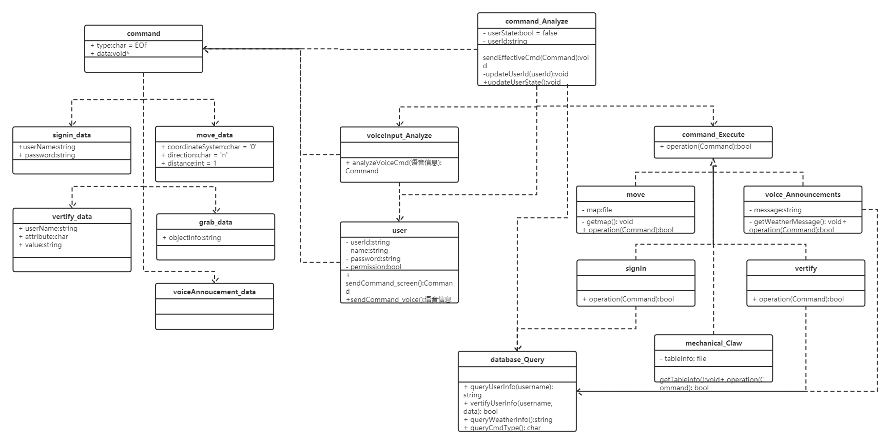
图4.2 设计单元及其之间的关系
主要描述了软件体系结构图中除了接口以外的其他模块的设计。模块之间的关系主要为依赖，通过调用对方的公用函数形成。其中command为一个指令类，描述了在机器人系统中的传递的指令。为了方便使用，其所有属性均为公有。

接口设计

用户界面
用户界面的设计是为了更方便地进行人机交互，方便用户操控智能机器人系统。用户接口（简称 UI）是系统和用户之间进行交互和信息交换的媒介，它实现信息的内部形式与人可以接受形式之间的转换。用户接口通常指软件接口，设计时有命令接口、程序接口、图形接口三种。
1、命令接口:为了便于用户直接或间接的操控和命令机器人执行任务，机器人系统向用户提供了命令接口。命令接口是用户利用输入的特定命令控制机器人执行相应的操作。任务命令通过语音输入、或者界面上选择，由系统在后台执行，并将结果反映到前台界面。
2、程序接口:程序接口由一组系统调用命令组成，这是提供给开发人员的接口。开发人员（管理员）课通过调用该接口查看用户和系统信息，进行维护。
3、图形接口:图形用户接口采用了图形化的操作界面，用非常容易识别的各种图标来将系统各项功能、各种应用程序，直观、逼真地表示出来。用户可通过鼠标和语音框来完成对应任务的操作。图形用户接口元素包括窗口、图标、菜单和语音输入框，图形用户接口元素的基本操作包括菜单操作、窗口操作。
主要的界面有login登陆界面、register注册界面、user用户界面、manager管理员界面。图5.1为用户界面的设计示例。

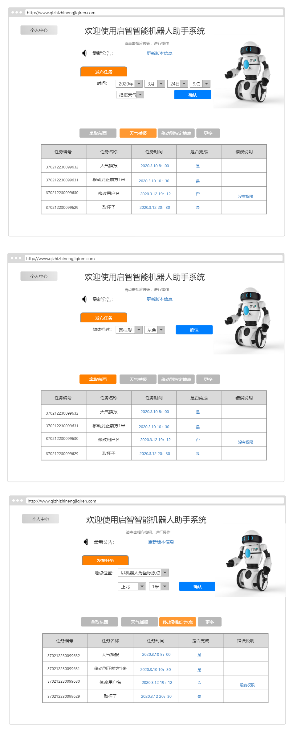
图5.1 UI用户界面图形设计

数据库访问接口
数据库编写采用的是SQL sever语言，调用数据库访问接口对数据库进行连接建立以及查询等功能. Microsoft推出的ODBC(Open Database Connectivity)技术。ODBC基于SQL,并把它作为访问数据库的标准。这个接口提供了最大限度的相互可操作性：一个应用程序可以通过一组通用的代码访问不同的数据库管理系统。一个软件开发者开发的客户/服务器应用程序不会被束定于某个特定的数据库之上。ODBC可以为不同的数据库提供相应的驱动程序。

SLAM建图
通过启智ROS机器人的360°激光雷达实现绘制地图。
硬件部分为机器人中下部的360°激光雷达，用一个高速旋转的激光测距探头将周围 360°的障碍物分布状况测量出来，形成障碍物轮廓的俯视二维点阵输入到ROS 系统里。软件部分包括名为map_server的ROS包和SLAM建图算法。map_server包用于加载和保存二维地图，SLAM建图算法中主流的为Hector SLAM和Gmapping，两种算法均需要机器人绕场一周使用激光雷达建图。

导航
使用地图和底盘控制器实现导航。
硬件部分为机器人的360°激光雷达和底部的三轮全向底盘，PC和三轮全向底盘的通讯通过启智控制器实现，PC 机通过控制器将对底盘电机的速度控制数据（包括前后、左右与自转速度）下发到底盘伺服电机，控制器同时接收伺服电机的反馈信息，解析出它们当前的位置、电流信息，与系统电压等信息汇总后发送到 PC 机。
软件部分主要为三个ROS包：
amcl（蒙特卡洛自适应定位算法），一种使用概率理论在已知地图中对机器人自定位置进行估计的方法；
move_base，这个包将机器人导航需要用到的地图、坐标、路径和行为规划器连接到了 一起，同时还提供了导航参数的设置接口，是ROS机器人导航的核心中枢；
maptools开源工具，可以很直观的在地图上设置航点位置，且在 Rviz 里将航点标示出来，方便查看和调用。

Kinect2桌面物体检测
使用启智ROS机器人头部装备的Kinect2视觉传感器进行桌面物体检测。Kinect2视觉传感器负责输出探测到的三维点云，使用三维点云成像能够获取当前环境的实时图像，同时使用鼠标在视图中拖动可以移动探测视角。
要完成桌面物体的准确检测，需预先对Kinect2摄像头进行手动校准，并在“Joint State Publisher”中调整“Kinect_height”和“Kinect_pitch”参数，从而使得三维点云成像的地面和ROS Rviz界面的基准栅格贴合，以便于检测。传感器调整完毕后即可通过调用obj_detect.launch脚本启动wpb_home_obj_detect节点来完成桌面上物体的检测。

机器臂控制
使用启智ROS机器人提供的机械臂控制功能。硬件部分为在启智ROS机器人上扩展安装的机械臂，机械臂的控制由两个参数构成——上升高度和手爪闭合宽度。通过调整机械臂的上升高度参数和手爪的闭合宽度参数进行抓取。软件部分为机械臂控制脚本wpb_home_mani_ctrl，通过修改机械臂控制参数来控制机械臂的运动。

语音识别
使用启智ROS机器人提供的语音指令识别功能。硬件部分为机器人头部的一组阵列麦克风，可以采集正前方的声音，用于接收语音指令。软件部分为PocketSphinx语音识别包，它可以识别语音信息中存在于预设词典和声音模型中的单词并将其以字符串的形式发布到主题当中供其他模块获取。
预设语音指令的方式为修改.corpus文件或从官网获取更为全面的词典文件。

语音播报
使用启智ROS机器人提供的语音播报频道“/robotsound”和sound_play文件夹下提供的相关包完成语音播报。将需要广播的信息封装到SoundRequest类型变量的arg属性中，并广播到/robotsound频道，机器人就会开始朗读。

详细设计

指令分析模块
指令分析模块在收到用户输入模块传来的指令信息后，判断其是否为一个有效指令。若有效则将指令发送给各个指令执行模块使机器人对指令做出响应。否则向屏幕输出错误提示信息并使整个系统进入等待接收指令的状态。其流程图如图6.1所示。
指令分析模块收到来自用户输入模块的指令信息。指令信息为一个字符串类型的数据，第一个字节为指令类型，后面的数据部分根据指令类型有不同的内容。指令分析模块判断指令类型，若为用户登录指令，则将用户状态改为未登录并记录这个用户名。若为其他指令类型，则判断用户是否处在登录状态，只有在登录状态下才可以发布其他指令。再细分指令类型，若指令类型为修改资料指令，则需要将用户名信息传递给数据库查询模块查询该用户是否有修改资料的权限（只有管理员有修改资料的权限）。若指令类型为null，则代表语音输入分析模块接收到了无法识别的语音指令，不执行。移动指令，抓取指令和语音播报指令不需要进行其他判断，在登录状态均可执行。最后将可执行的指令发送给各指令执行模块，如指令不可执行则向屏幕输出对应的错误提示信息。
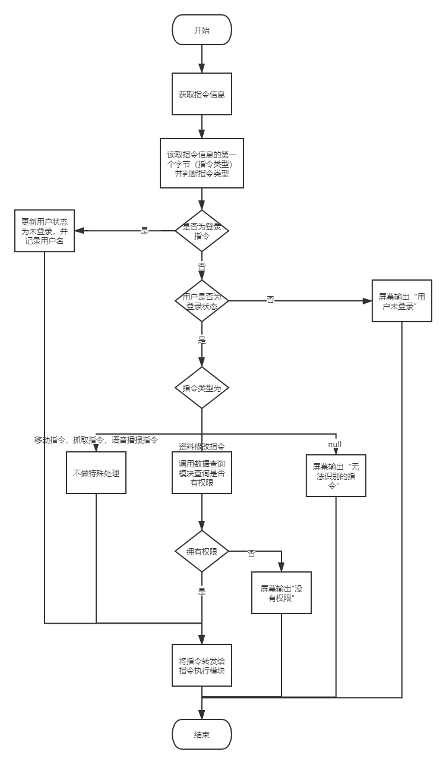
图6.1 指令分析模块流程图

建图模块
实际使用中，因为建图过程比较复杂，所以建图功能由管理员在交付机器人时完成，具体流程如下：
管理员登录管理员界面启动建图功能，由指令分析和执行模块开始建图模块的具体流程，用流程图的方式表示其具体工作过程，如图6.3所示。
首先，管理员登录管理员界面启动建图功能，指令分析模块在收到管理员界面反馈信息后交付执行模块执行启动激光雷达；若激光雷达和三轮全向底盘均可正常工作，则由机器人提示，管理员推动机器人绕场一周，否则，在管理员界面显示激光雷达或全向底盘不能正常工作，结束流程；用户推动机器人绕场一周后，从用户界面启动保存地图功能，若地图成功保存，则提示“地图保存成功”并结束，否则，提示“地图未成功保存，请重新尝试建图或联系管理员”，并结束。
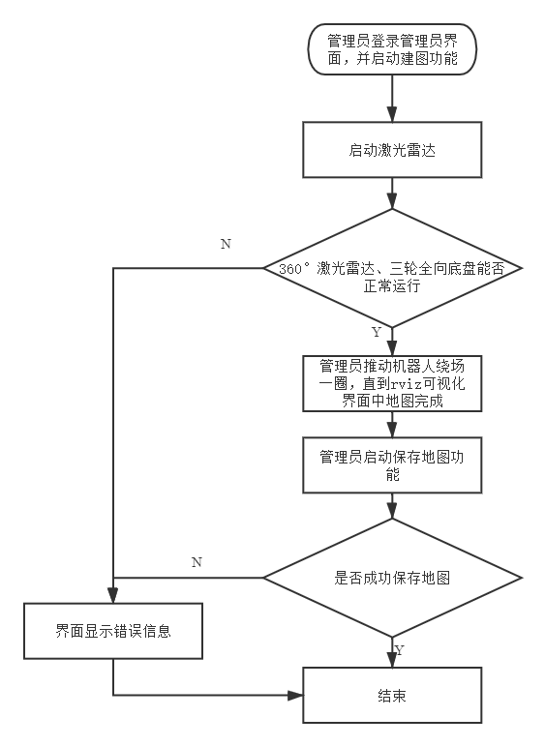
图6.2 建图模块流程图

导航模块
导航模块分为用户和管理员两部分，用户部分包括：目标导航、自主控制机器人移动和导航点导航，管理员部分除包括用户部分外，还包括：设置及保存和修改导航点。
- 设置保存和修改导航点：
首先，管理员登录管理员界面，指令分析模块在收到用户界面反馈信息后交付执行模块。检测是否已存在地图，若不存在，则提示用户“地图不存在，请启动建图功能”，结束；若存在，则继续下一步。
然后，删除可能存在的导航点waypoints.xml文件，并调用map_tools中的add_waypoint.launch打开可视化界面。管理员根据用户需要在可视化界面上标记若干常用导航点（出发点等）。
之后，保存导航点文件并退出。
最后，管理员将导航点1、2、3...修改为具体名称，结束该模块。
参数表
No:导航点序号 | Name：修改后的导航点名称
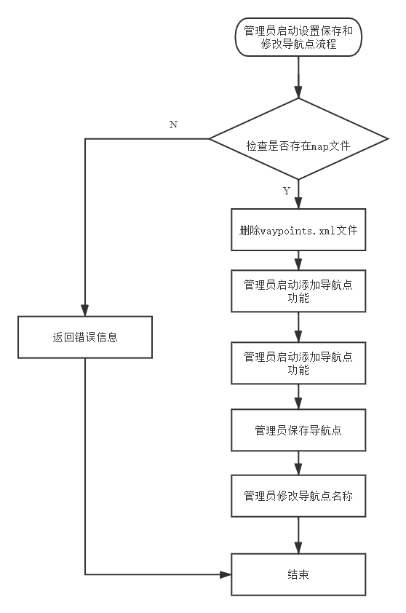
图6.3.1 设置保存和修改导航点流程图
- 目标导航
首先，用户从用户界面启动导航功能，指令分析模块在收到用户界面反馈信息后交付执行模块检测是否已存在地图，若不存在，则提示用户“地图不存在，请启动建图功能”，结束；若存在，则弹出可视化界面，并提示用户标记终点。 然后，机器人检查终点是否可达，若不可达，提示用户当前标记终点不可达并结束；若可达，则根据机器人当前位置和终点规划路径、设置导航参数并开始前往终点。
如果机器人成功抵达终点，提示用户，机器人已抵达终点并结束；若出现意外，如机器人被临时障碍物阻碍，使得机器人没有抵达终点，则提示用户，“机器人没有抵达终点，请重新建图”。
实际使用中，应定期提示用户，如果上次建图之后环境已发生变化，应在重新建图后再使用导航功能，避免不能抵达目标。
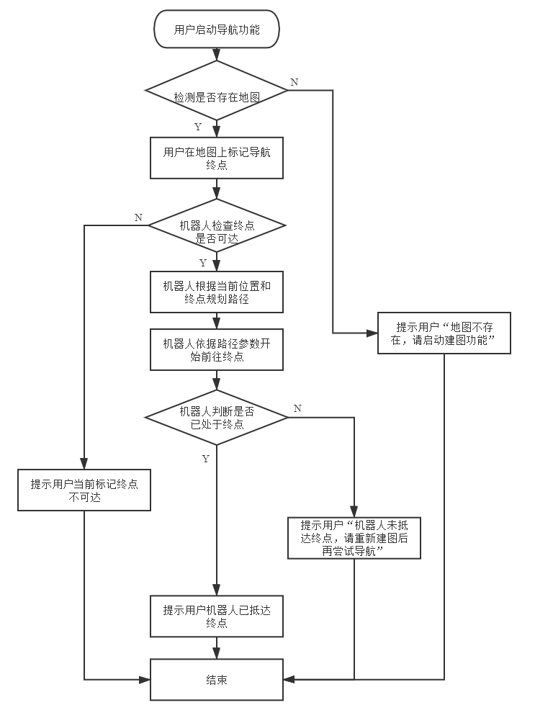
图6.3.2 导航模块流程图
- 自主控制机器人移动
首先，用户从用户界面下达控制机器人移动指令，指令分析模块在收到用户界面反馈信息，解析指令并交付执行模块执行。
之后，执行模块判断指令类型是否存在，若存在，则执行指令；若不存在，则返回错误提示。
最后，返回指令执行情况，结束流程。
参数表
sign:int类型 标记指令类型 | ang:float类型（距离：m或 角度:度）
sign包括：前进(1)，后退(2)，右移(3)，左移(4)，顺时针旋转(5)，逆时针旋转(6)
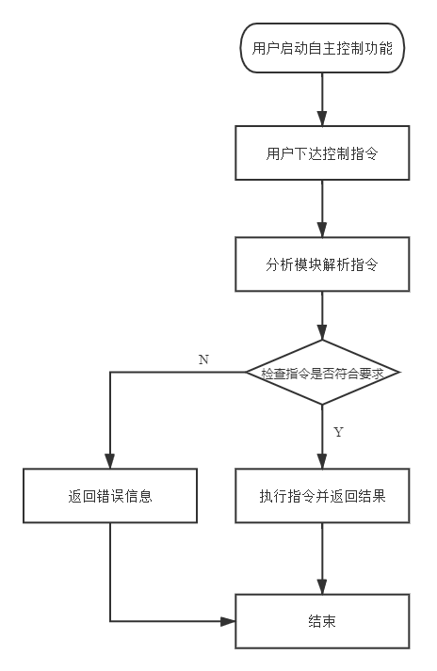
图6.3.3 自主控制模块流程图
- 导航点导航
首先，用户从用户界面启动导航点导航功能，并确认选择的导航点。
然后，分析模块会判断是否存在该导航点，如果存在，交付执行模块，机器人就会规划路径，前往导航点；如果不存在，就会提示该导航点不存在，并结束。
最后，机器人达到导航点结束，或因导航点不存在直接结束。
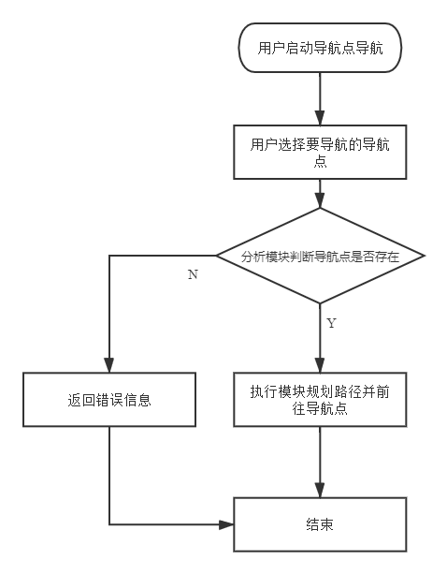
图6.3.4 自主控制模块流程图

物体抓取模块
物体抓取模块在成功导航到目标地点并接收到抓取物体指令后，检测待抓取物体并控制机械臂抓取物体。用流程图表示其工作过程，如图6.4所示。
首先，使用Kinect2传感器建立机器人面前物体的三维点云，如果呈现出的点云与桌面基准栅格偏差较大，那么证明传感器位置没有调整合适，需要在wpb_home.yaml文件中修改Kinect2的高度以及俯仰数值参数。
其次，机器人先检测桌面，由于机械臂的不可伸缩性，机器人需要同时调整自身与桌面的距离。
调整完毕与桌面的距离后，机器人检测桌面上的物体并左右平移，使得机械臂对准物体。
最后，通过控制机械臂的高度偏移量使得机械爪覆盖物体，通过控制机械爪的闭合手指间距来抓取物体，如果机械爪手指间距过大，可能无法抓取成功，需要修改机械爪闭合间距参数调整。
物体抓取模块使用到的核心参数如图6.5所示。
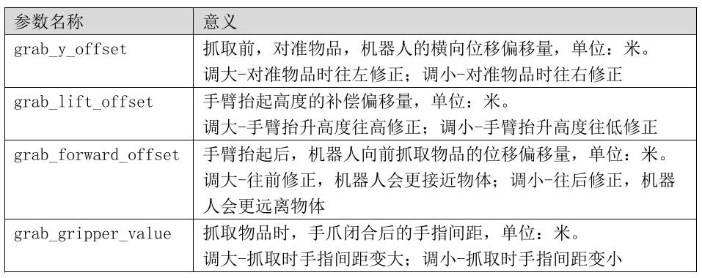
图6.4.1 物体抓取模块核心参数
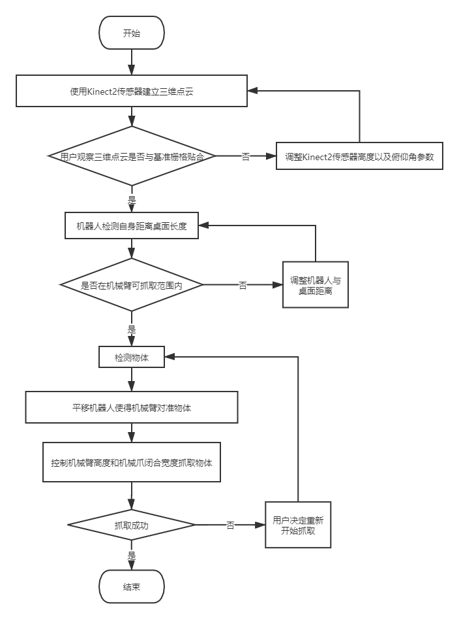
图6.4.2 物体抓取模块流程图

数据库查询模块
建立数据库系统，首先需要让系统和程序连接到数据库，然后给其他类调用时给出需要用到一些接口。
- 连接到数据库：使用SQL sever2008创建本地数据库服务器，输入用户名和密码，编辑.dll文件创建connection实例Connection.CreateInstance()，建立连接
Connect = "Provider=SQLOLEDB; Server=【数据库实例】;Database=【数据库名】; uid=【数据库用户】; pwd=【密码】;"
m_pConnection->Open(Connect, "", "", adModeUnknown);
如果未连接，则输出数据库连接失败。
- 编辑本地数据库。新建.sql文件，直接建立相应数据表，提前编辑执行相应指令数据。例如用户表：
CREATE TABLE users (
user_ID int NOT NULL identity(0, 1), /* 自动增长 */
user_name varchar(255) NOT NULL,
user_pass varchar(255) NOT NULL,
root bool NOT NULL,
PRIMARY KEY (user_ID)
)
例如SQL语言相应的插入命令：INSERT INTO users VALUES ('1', '1234', '111111','false');
- 编写查询、更新、删除数据库信息接口。定义string类SQL查询语句，例如：
string BOOK_TASK_SQL="insert into TASK values(?,?,?,?)";
string strSql=”select * from tb_goods”;为具体执行的SQL语句；
m_pRecordset=m_pConnection->Execute(_bstr_t(strSql), NULL, adCmdText);将查询数据导入m_pRecordset数据容器；
string user_name = (char*)(_bstr_t)(m_pRecordset->Fields->GetItem(
users("name"))->Value); 获取user_name数据。

需要调用的函数：
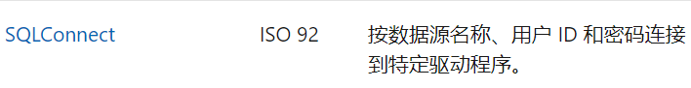
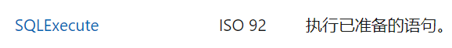
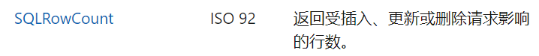
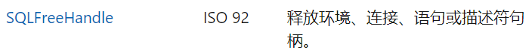
数据库一共有三个类，用户数据库操作接口、管理员数据库操作接口、任务接口。
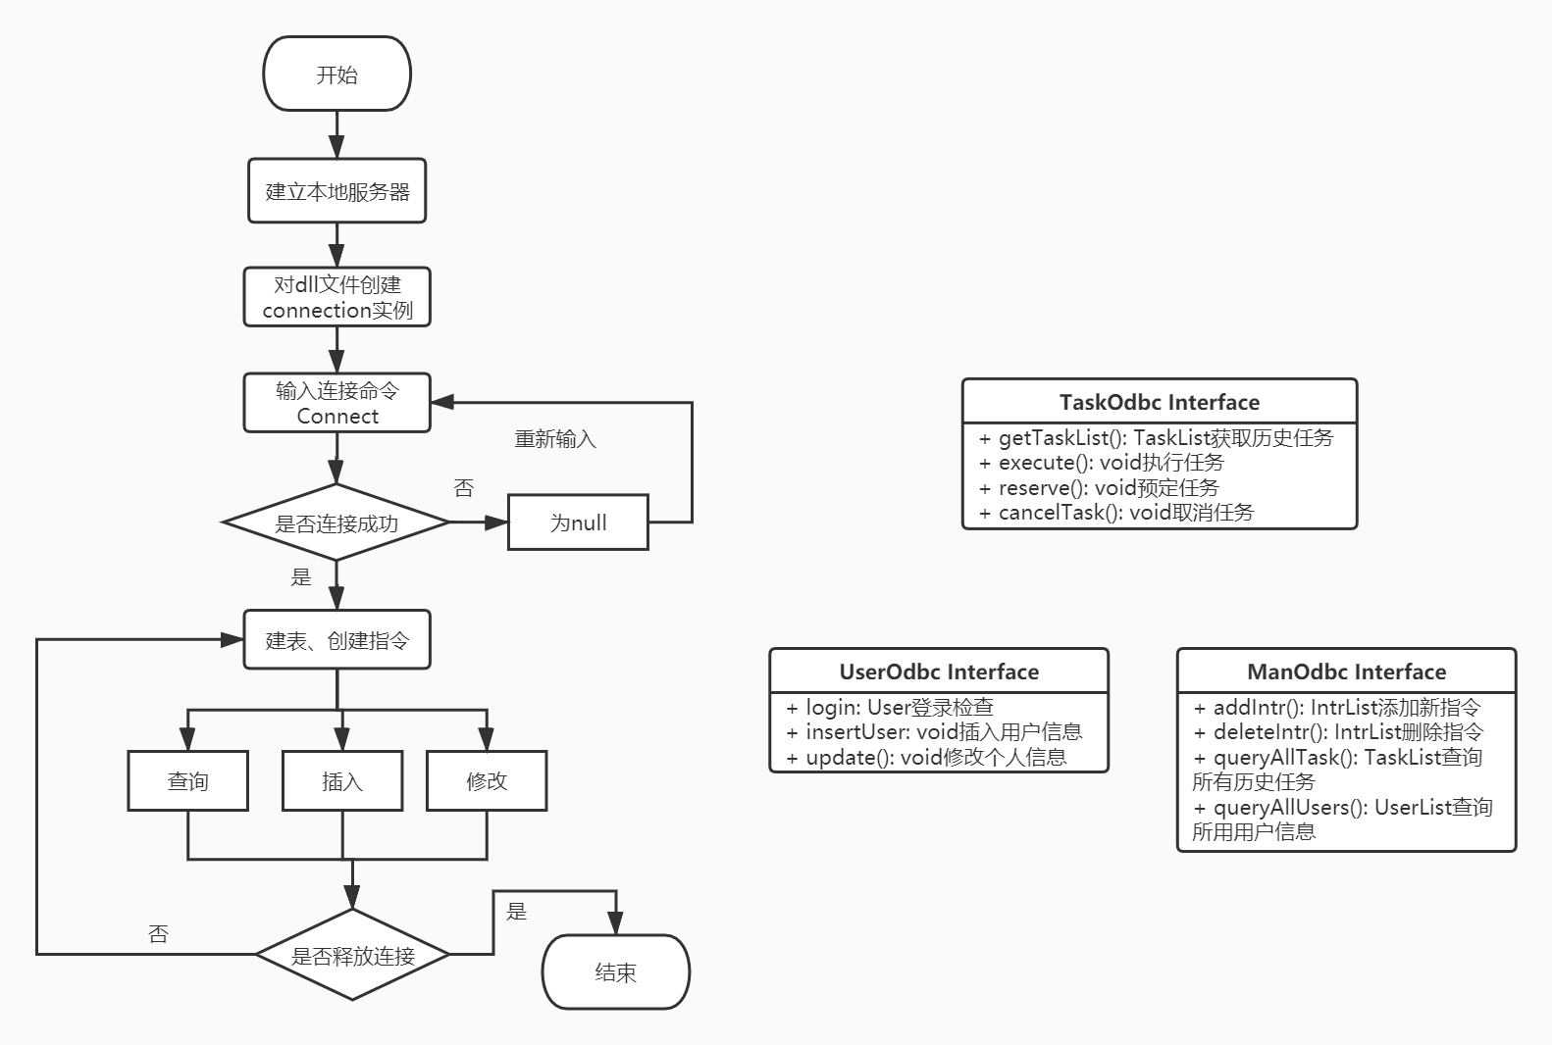
图6.5.1 数据库部分接口类

图6.5.2数据库连接释放流程图

语音输入获取模块
语音输入获取模块在收到用户语音输入的信息后，将其转化为指令类型和其他指令相关信息发送给用户输入模块。用流程图的方式表示其工作过程，如图6.7所示。
首先，用户输入语音指令并由上层模块调用语音输入获取模块。语音输入识别模块调用语音识别接口并获得语音识别返回的关键词。若未成功获得关键词，则将指令类型定为null值返回给用户输入模块。若成功获得关键词，则通过查询数据库将关键词转换为指令类型。接下来根据指令类型补全相应指令信息，例如指令关键词“forword”对应向前移动指令，则最终传给用户输入模块的指令类型为移动指令，其他信息有方向：沿y轴正方向，移动距离：1米等。由于语音识别比较有难度，我们规定一个关键词代表一条指令，出现一个关键词无法携带指令全部信息的问题时，对于缺少的信息使用约定好的方式补全。
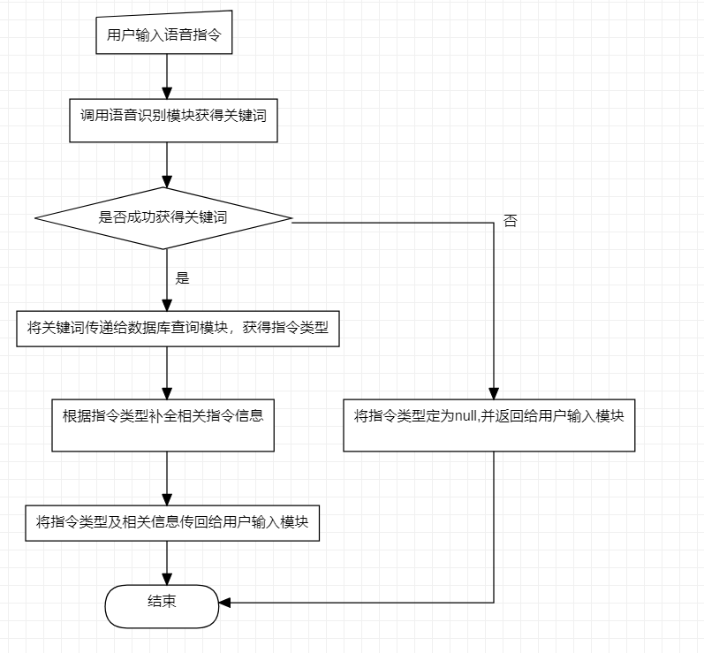
图6.7 语音输入获取模块流程图

语音播报模块
语音播报模块主要有两个功能，一是实现天气的播报，二是在和机器人互动的过程中播报提示词实现语音人机交互，增强客户的体验。其工作流程图如图6.8所示。
该模块的上层模块为可以为指令控制模块或其他需要输出提示词的模块。根据需求调用天气播报接口或提示词播报接口。调用天气播报接口后，该模块会联网获取天气信息，并将该信息转换为机器可以播报的信息调用语音播报接口控制机器人发声。调用提示词播报接口后，提示词内容由调用它的模块作为参数传入，应为字符串类型参数。语音播报模块判断提示词是否合法，若不合法则输出错误提示信息并返回，否则调用语音播报接口正常发声。
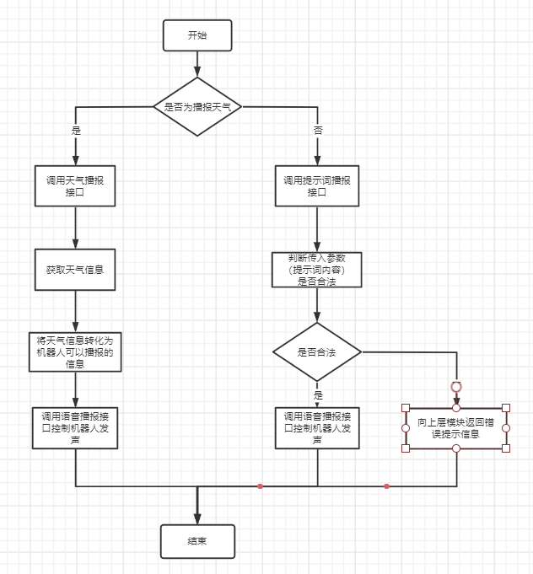
图6.8 语音播报模块流程图

运行与开发环境

运行环境
硬件环境：启智ROS机器人硬件设备（包含机器臂和数据传输线）
软件环境：Ubuntu 16.04

软件环境
硬件环境：个人PC
软件环境：Ubuntu16.04, ROS Kinetic Kame, C++/Python开发环境

需求可追踪性说明
SRS文档需求 | SDD文档对应部分
移动导航及避障 | 5.3 SLAM建图，5.4导航 6.2建图模块 6.3导航模块
机器臂抓取物品 | 5.5 Kinect2桌面物体检测 5.6 机器臂控制 6.4 物体抓取模块
语音播报 | 5.8 语音播报 6.7 语音播报模块
用户信息，用户输入指令的数据，天气数据 | 3 数据库设计 5.2 数据库访问接口 6.5数据库查询模块
传感器感知周围环境导航和路径规划数据、图像处理数据 | 5.3 SLAM建图，5.4导航 5.5 Kinect2桌面物体检测
系统功能的完整性，系统对相应指令的处理能力，系统可移植性，系统可扩展性 | 4.1 软件体系结构设计  并在实际测试环节中调整
异常处理 | 6 详细设计

